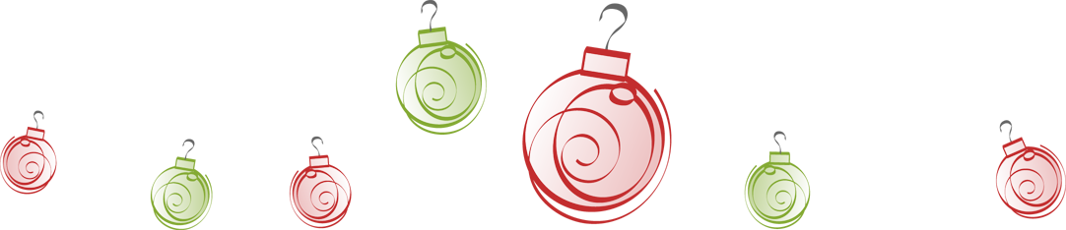

WYSTAWA:
Prace wyeksponowane zostaną na choinkach w poszczególnych bibliotekach i tym samy stanowić będą wystawę, czynną do 20 I 2012 r.
Po zakończeniu ekspozycji prace należy odebrać. Prace nieodebrane
do 31 I 2012 roku przechodzą na własność Organizatora.

POSTANOWIENIA OGÓLNE:
- Uczestnik konkursu oświadcza, że jest to praca autorska, własnego pomysłu i nienagradzana w innych konkursach.
- Dostarczenie prac na konkurs jest równoznaczne z akceptacją warunków regulaminu.
- Dostarczając prace na konkurs, każdy uczestnik przenosi autorskie prawa majątkowe na Organizatora w następujących polach eksploatacji: wielokrotne eksponowanie prac, zamieszczanie fotografii prac w materiałach reklamowych, albumach, prasie i wszelkiego rodzaju wydawnictwach bibliotecznych i na stronie internetowych biblioteki.
- Uczestnik, który dostarczy pracę na konkurs, wyraża zgodę na przetwarzanie jego danych osobowych na potrzeby konkursu.



GMINNA BIBLIOTEKA PUBLICZNA
W GOSTYCYNIE
MIEJSKA BIBLIOTEKA PUBLICZNA W TUCHOLI
FILIA DLA DZIECI I MŁODZIEŻY

Regulamin konkursu plastycznego pt.

BOMBKA
NA CHOINKĘ

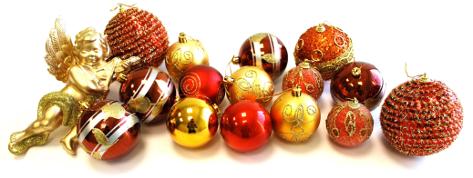

Bombki - Symbole jabłek z Drzewa Życia

Bombka – ozdoba choinkowa wykonana zazwyczaj z cienkiego szkła.
Bombki często są ręcznie malowane i posrebrzane od wewnątrz.
Początki ich produkcji datuje się na 1847 rok.
Pierwsze bombki zostały wykonane w Lauscha w Niemczech
przez Hansa Greinera. Według legendy rozpoczął on tworzenie
szklanych wydmuszek do udekorowania choinki,
gdyż nie stać go było na typowe wówczas dekoracje
czyli orzechy, jabłka czy cukierki.
http://pl.wikipedia.org/wiki/Bombka

POWIAT TUCHOLSKI, GRUDZIEŃ 2011 R.

CELE:
Ukazanie piękna i pielęgnowanie tradycji Bożonarodzeniowych. Alternatywna forma twórczego wypełnienia czasu wolnego. Wspieranie działań i możliwości twórczych dzieci i młodzieży.

TEMATYKA KONKURSU:
Świąteczna bombka na choinkę. Mile widziane prace inspirowane motywami regionalnymi – borowiackimi, postaciami i obrazami
z literatury (bajki, baśnie, legendy, opowiadania itp.).

WARUNKI KONKURSU:
Uczestnik powinien dostarczyć 1 pracę (nie uczestniczącą w innych konkursach) wykonaną w przestrzennym formacie w dowolnej technice z dowolnego tworzywa (szkło, drewno, papier, modelina, plastelina, masa solna, masa papierowa, glina, gips, słoma, siano, suszone rośliny, metal, wiklina, nici, tworzywa mieszane, surowce wtórne, guziki, makaron, koraliki, itp.).
Bombka zgłoszona do konkursu winna spełniać następujące warunki: wielkość i waga bombki muszą umożliwiać zawieszenie jej na choince, każda bombka winna posiadać zawieszkę. Bombka może być również umieszczona na podstawce.
Pracę należy opatrzyć przymocowaną w widocznym miejscu kartką – metryczką zawierającą dane: imię i nazwisko, klasa, nazwa szkoły lub miejscowość (dorośli). Metryczka powinna być niewielkich rozmiarów, tak aby nie przysłaniała pracy. Prace mogą być wykonywane tylko indywidualnie – zbiorowe nie będą oceniane.

UCZESTNICY:
Dzieci, młodzież przedszkolne, szkół podstawowych i gimnazjalnych
oraz dorośli Gminy Gostycyn.

KATEGORIE :
Prace oceniane będą w 5 kategoriach wiekowych:
- Dzieci przedszkolne i uczniowie kl. „0” do lat 6
- Uczniowie szkół podstawowych klas I-III
- Uczniowie szkół podstawowych klas IV-VI
- Uczniowie szkół gimnazjalnych
- Dorośli

TERMINY I MIEJSCA :
Prace należy składać do 6 XII 2011r. w bibliotece w Gostycynie.
Otwarcie wystawy, ogłoszenie wyników i wręczenie nagród odbędzie się w poszczególnych bibliotekach:
GBP Cekcyn – 13 XII 2011 r. (wtorek) godz. 14⁰⁰
GBP Gostycyn – 14 XII 2011 r. (środa) godz. 16⁰⁰
GBP Kęsowo – 12 XII 2011 r. (poniedziałek) godz. 17³⁰
GBP Lubiewo – 9 XII 2011 r. (piątek) godz. 15³⁰
GBP Śliwice – 10 XII 2011 r. (sobota) godz. 10⁰⁰
MBP Tuchola – 14 XII 2011 r. (środa) godz. 15³⁰

OCENA : Prace będą oceniane wg. następujących kryteriów: ogólne wrażenie artystyczne, dobór i wykorzystanie materiałów, wkład pracy, walory plastyczne (kompozycja, kolorystyka), oryginalny pomysł, samodzielność.

NAGRODY :
Autorzy najlepszych prac w poszczególnych kategoriach wiekowych otrzymają nagrody rzeczowe i dyplomy.

